  Туристическая компания | 125047 г. Москва, 1-й Тверской-Ямской переулок, д.18, подъезд №1, 4 этаж, офис 416  Телефон: 8(495)540-46-01  E-mail: lintas@mail.ru  www.lintastour.ru
Отель «Эдем»
РАСПОЛОЖЕНИЕ:
Отель "ЭДЕМ" расположен в удивительно красивом и экологически чистом месте Черноморского побережья – Краснодарский край. В 20 км. От г. Геленджик.
Отель уютно расположен в ущелье гор, покрытых сосновыми лесами (в т.ч. пицундская сосна), они спасают от летней жары и дают возможность провести время в прекрасно обустроенном месте. Чистый, свежий воздух, наполненный ароматами леса, горных трав и цветов, озера с чистой родниковой водой, тропинки здоровья в горы и к родникам, уютные беседки, тишина и покой.
РАЗМЕЩЕНИЕ:
На территории отеля расположено 4 гостиничных корпуса.
Гостиница 3*, Корпус №1 представляет собой пятиэтажный корпус с номерами класса люкс и стандарт. Номера отвечают всем современным требованиям. Каждый номер имеет балкон с которого открывается великолепный пейзаж. В данном корпусе могут размещаться взрослые, родители с детьми.
2х местный Стандарт 3* (10 номеров). Кол-во комнат 1. Площадь номера: 24 кв. м.
В каждом номере: Две или одна большая кровать, балкон, совмещенный санузел, сплит система, холодильник, 2 тумбочки, телевизор, шкаф, зеркало, журнальный столик, сейф, 2 стула и стол на балконе.
Номер «Люкс»: два помещения зал и спальня. Зал оборудован диваном, микроволновкой, мебелью (кухонной), столами для обеда и стульчиками. Так же тут имеется столик (журнальный), телевизор, сплит, шкаф и диван. Во второй комнате есть балкон с мебелью, холодильник, две тумбочки, спальные места (большая кровать или одинарные). Журнальный стол, система «сплит», шкаф, сейф.
Гостиницы 2* Корпус №2
3-х местный Стандарт 2* Кол-во комнат: 1. Кол-во мест: 3. Площадь номера: 18 кв. м.
4-х местный Стандарт 2* Кол-во комнат: 1. Кол-во мест: 4. Площадь номера: 18 кв. м.
В каждом номере: кондиционер; двуспальная кровать или две сдвинутые, односпальная кровать или двух ярусная для четырехместного размещения; 2 тумбочки, телевизор, холодильник, сплит система, совмещенный санузел, шкаф-пенал.
Корпус №3 - двух этажный корпус. Кол-во комнат: 1. Кол-во мест: 2,3.
2-х местный Стандарт 2* Кол-во комнат: 1. Кол-во мест: 2-3. Площадь номера: 18 кв. м.
В каждом номере: кондиционер; двуспальная кровать или две сдвинутые, односпальная кровать или двух ярусная для четырехместного размещения; 2 тумбочки, телевизор, холодильник, сплит система, совмещенный санузел, шкаф-пенал, сейф, пуфик.
Гостиницы 2*.
Корпус №4 - двух этажный корпус. Кол-во комнат: 2 (Блок 2+3 и 2+4). Кол-во мест: 5-6. Площадь номера: 18.
В каждом номере: кондиционер; в одной комнате: двуспальная кровать или две сдвинутые, в другой 3 односпальные кровати или двух ярусная для четырехместного размещения; 2 -3 тумбочки, телевизор, холодильник, сплит система, совмещенный санузел (в каждой комнате), шкаф-пенал.
Дополнительное место для детей: Дополнительное место в номерах помещается только одно.
ИНФРАСТРУКТУРА:
- Многофункциональные залы (3 шт.)
- Спортивная площадка (грунт);
- Два открытых бассейна (один с подогревом),
- Сауна;
- Летний кинотеатр;
- Садовая территория (груши, яблоки, виноград), цветники, беседки для занятий на свежем воздухе.
- культурно-развлекательные программы, аниматоры, детская комната;
- мини-маркет, кафе, бар, услуги прачечной, сейф.

ПЛЯЖ: Пляж галечный, находится в 350 метрах от гостиницы (5-7 минут пешком), до пляжа курсирует Тук-Тук (бесплатно).
ЭКСКУРСИИ: «ЭДЕМ» находится в 20- минутах езды от г. Геленджика, где особо активные гости могут найти развлечения по своему вкусу: рестораны, рынок, магазины, посетить один из лучших в Европе аквапарк, зоопарк «Сафари», Винзавод, Дольмены, в г. Геленджик, при желании выйти в море на корабле.

СТОИМОСТЬ ПРОЖИВАНИЯ ЗА НОМЕР (РУБ.):
Корпус №1
 | Июнь | Июль | Август | Сентябрь | Октябрь -апрель | Май
2-х местный номер (Стандарт)
До 5 дней | 3500 | 4200 | 4200 | 4000 | 2500 | 3000
От 5 дней | 3200 | 3900 | 3900 | 3700 | 2500 | 3000
2-хместный «Люкс» 1-спальный | 6000 | 6200 | 6000 | 6000 | 4000
2-хместный «Люкс» 2-спальный | 8500 | 8800 | 8800 | 8500 | 6000
Корпус №2
 | Июнь | Июль | Август | Сентябрь |  | Май
3-х местный номер (Стандарт)
До 5 дней | 4200 | 4500 | 4700 | 4200 |  | 2700
От 5 дней | 3900 | 4200 | 4400 | 3900 |  | 2700
4-х местный номер (Стандарт)
До 5 дней | 4800 | 5100 | 5400 | 4800 |  | 3000
От 5 дней | 4500 | 4800 | 5100 | 4500 |  | 3000
Корпус №3
 | Июнь | Июль | Август | Сентябрь | Октябрь -апрель | Май
2-х местный номер (Стандарт)
До 5 дней | 3000 | 3200 | 3200 | 2600 | 1800 | 2200
От 5 дней | 2500 | 2700 | 2700 | 2400 | 1800 | 2200
Корпус №4
 | Июнь | Июль | Август | Сентябрь | Октябрь -апрель | Май
2-х комнатный номер (Стандарт)
До 5 дней | 5500 | 5800 | 5800 | 5000 |  | 3000
От 5 дней | 5200 | 5500 | 5500 | 4700 |  | 3000

В СТОИМОСТЬ ВХОДИТ:
      - проживание,
      - вечерняя анимационная программа,
      - пользование инфраструктурой отеля (бассейны, пляж, детские кружки, библиотека, спортзал и пр.),
      - трансфер от отеля до пляжа по расписанию.
ДОПОЛНИТЕЛЬНО ОПЛАЧИВАЕТСЯ:
      - Завтрак/обед/ужин – 250/300/300 руб.
      - Дети до 12 лет на доп. месте – 500 руб./сутки,
      - Дети старше 12 лет и взрослые – 1000 руб./сутки,
      - Сауна – от 2-х часов – 600 руб/чел.,
      - Массажное кресло – 200 руб. сеанс 20 минут,
      - Стирка 6 кг (одноразово) – 250 руб.

ДОПОЛНИТЕЛЬНЫЕ УСЛУГИ:
- Авиапакет (а/б: Москва-Геленджик-Москва, трансфер: аэропорт - «Эдем» - аэропорт),
- Ж/д пакет (Ж/д билеты Москва-Новороссийск-Москва, трансфер (Новороссийск-Отель-Новороссийск),
- Трансфер (Новороссийск-Отель-Новороссийск).
ВАЖНАЯ ИНФОРМАЦИЯ:
* При заезде взимается возвратный депозит 3000 руб. Возвращается при выезде, если не понесен ущерб имуществу.

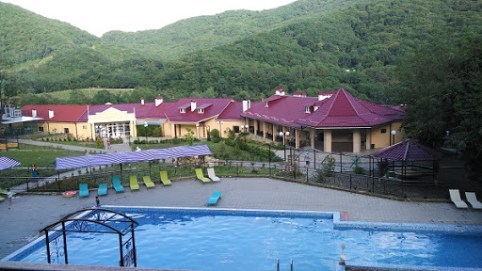  Админ. Корпус, кафе |  |  |  | 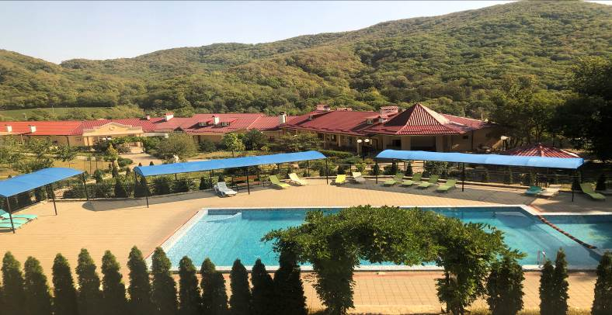
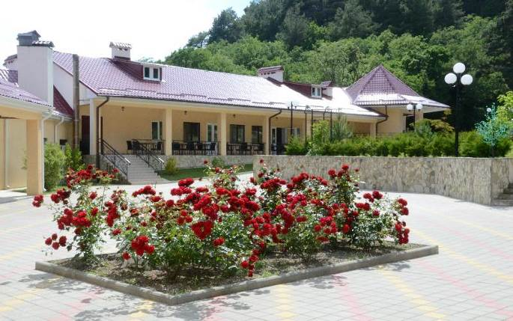  Кафе |  |  |  | 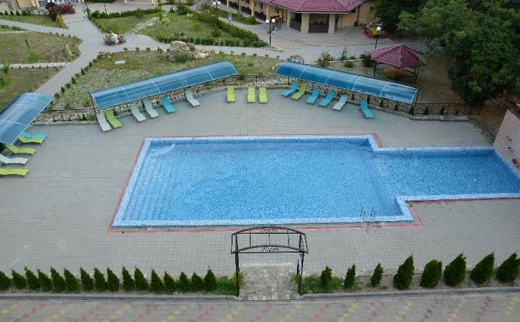
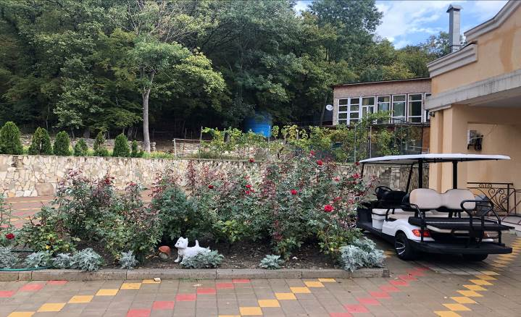  «Тук-Тук» на пляж |  |  |  | 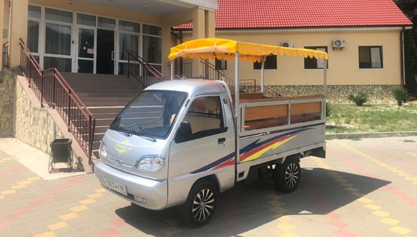  «Тук-Тук» на пляж
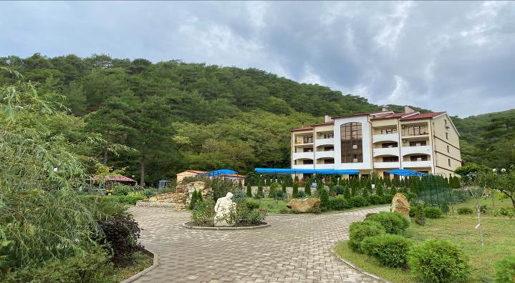  Гостиница 3* (Корп. 1) |  |  |  | 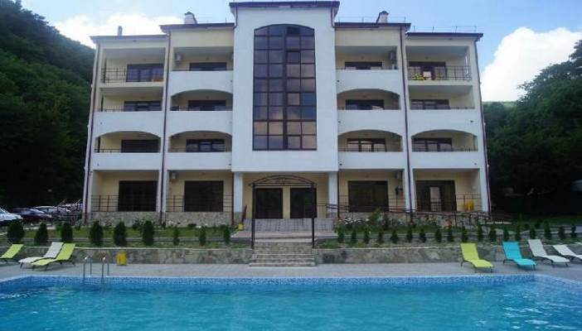  Бассейн у Гостиница 3* (Корп. 1)
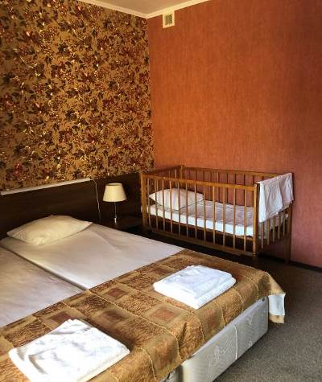  Гостиница 3* (Корп. 1) | 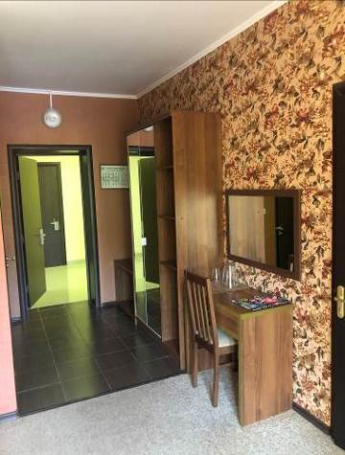  2-х мест. стандарт |  |  | 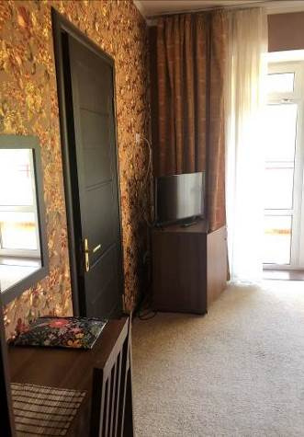  2-х мест. стандарт |  | 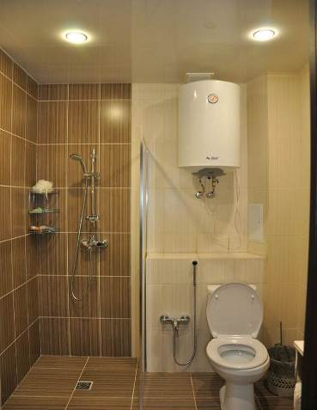  Гостиница 3* (Корп. 1)
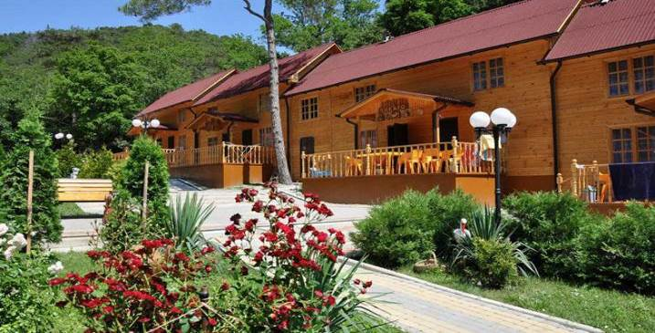  Гостиницы 2* (Корп. 2) |  |  |  | 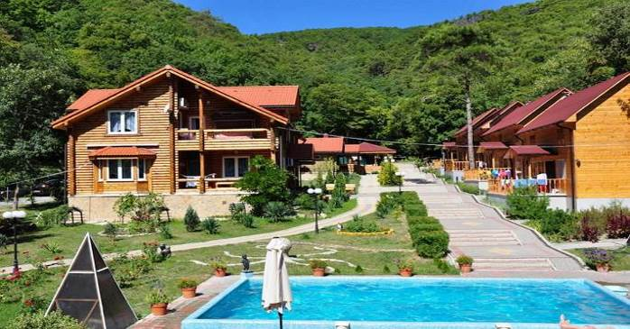  Бассейн №2
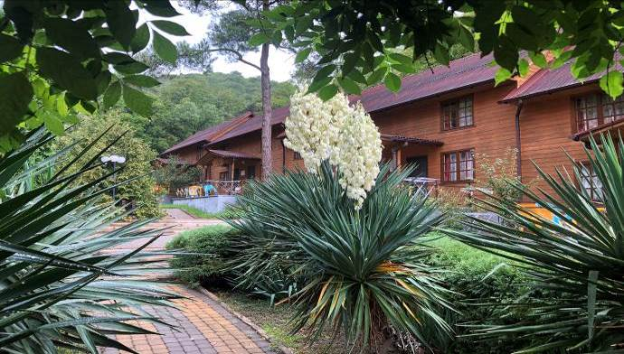 |  |  |  | 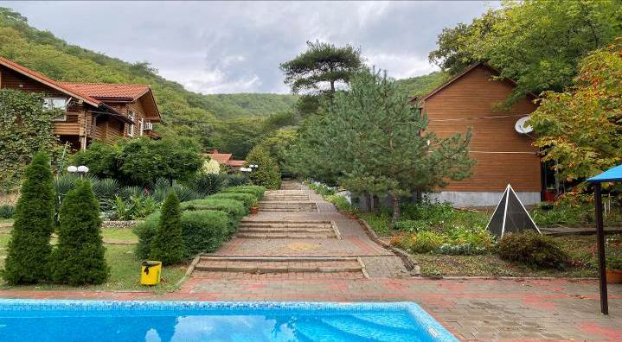
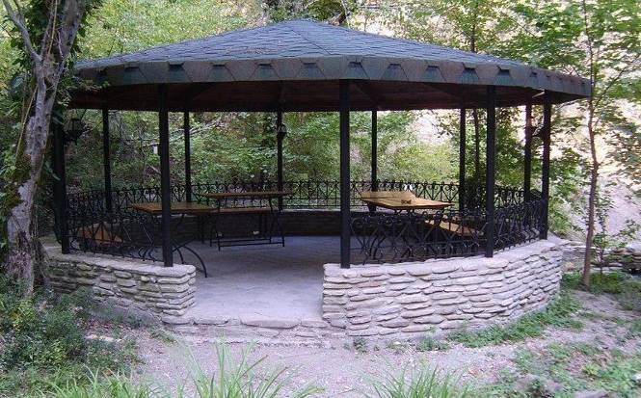 |  |  |  | 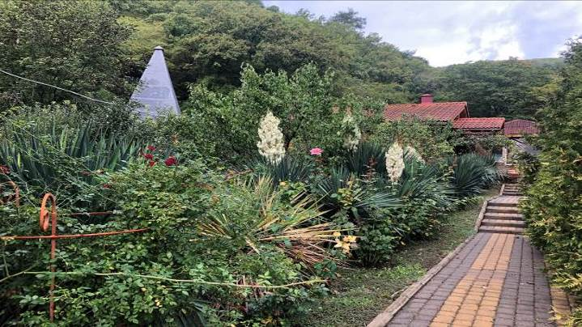
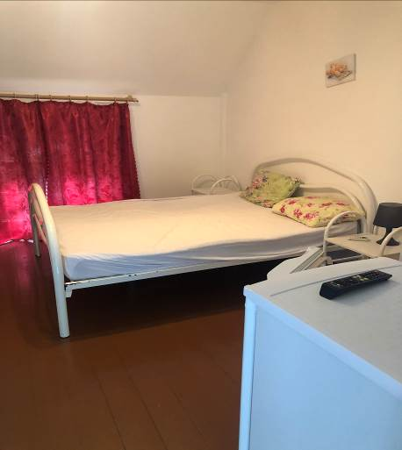  Гостиницы 2* (Корп. 2) 2-х мест. |  |  | 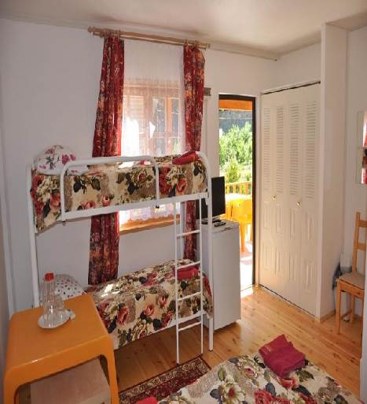  Гостиницы 2* (Корп. 2) 4-х мест. |  | 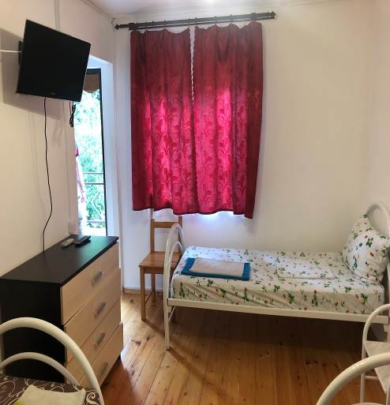  Гостиницы 2* (Корп. 2) 3-х мест.
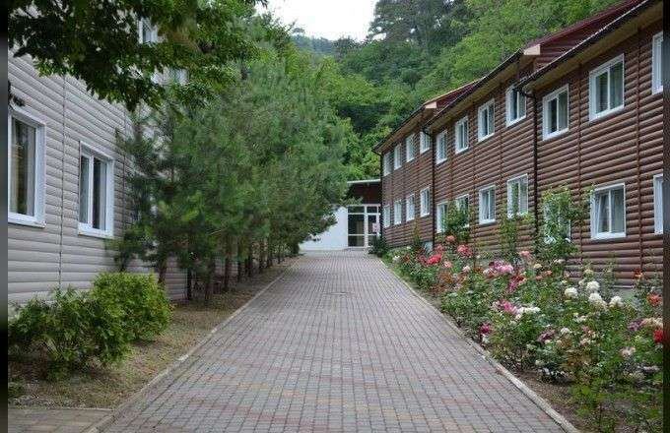  Гостиницы 2* (Корп. 3, 4) |  |  |  | 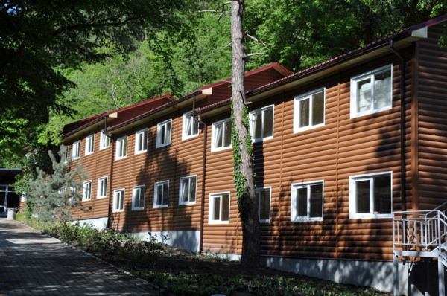  Гостиница 2* (Корп. 3)
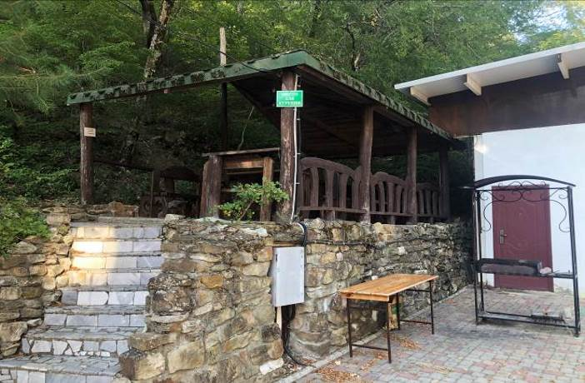  Беседки рядом с Корп. 3,4 |  |  |  | 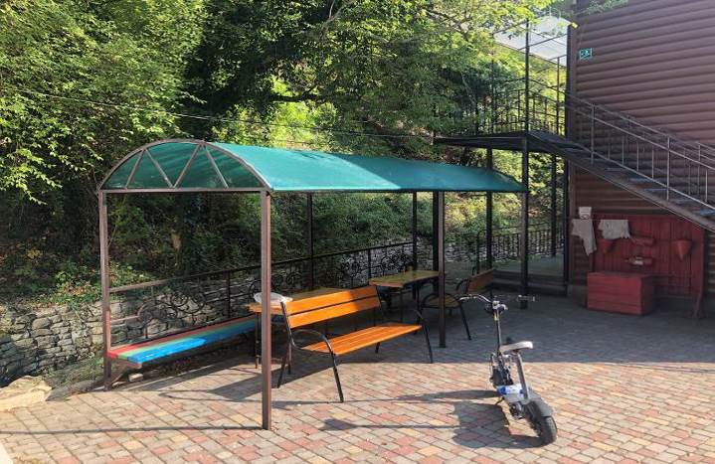  Беседки рядом с Корп. 3,4
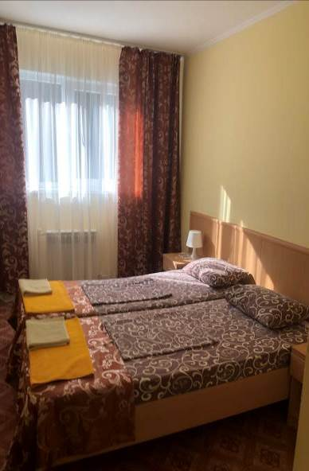  Корп. 4, 2-х мест. номер |  | 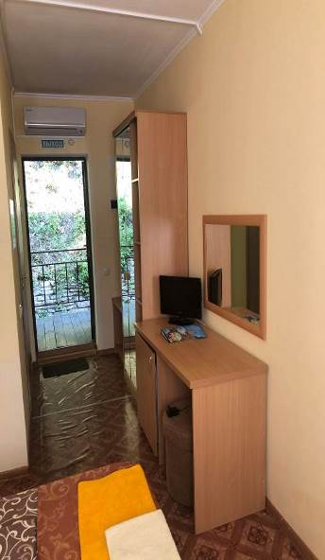  Корп. 4, 2-х мест. ном. |  | 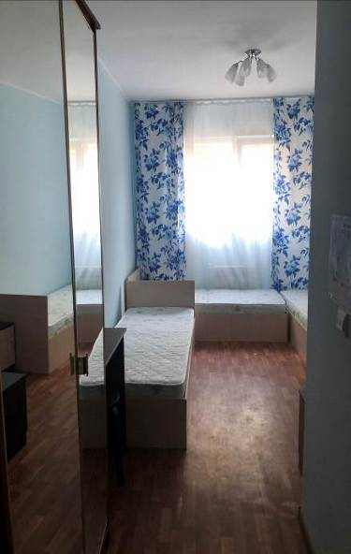  Корп. 3, 3-х мест. номер |  |  | 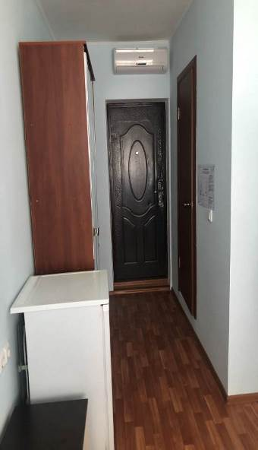  Корп. 3, 3-х мест. номер
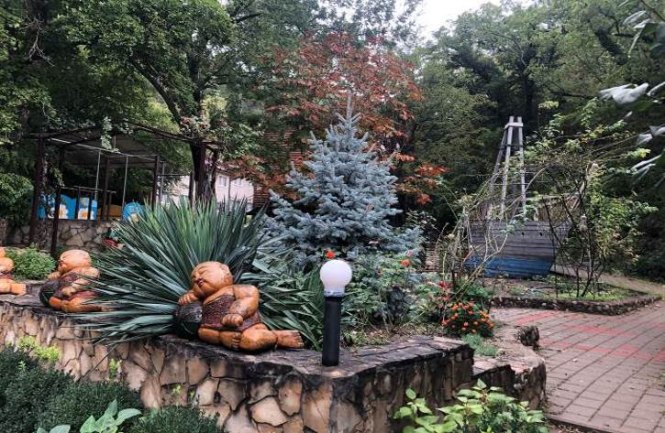  Территория |  |  |  | 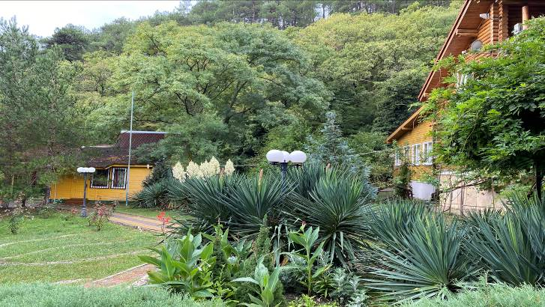  Территория
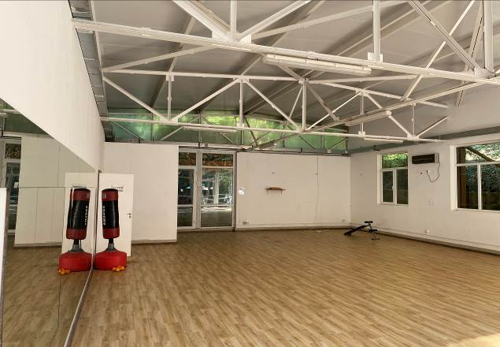  Многофункциональный зал №1 |  |  |  | 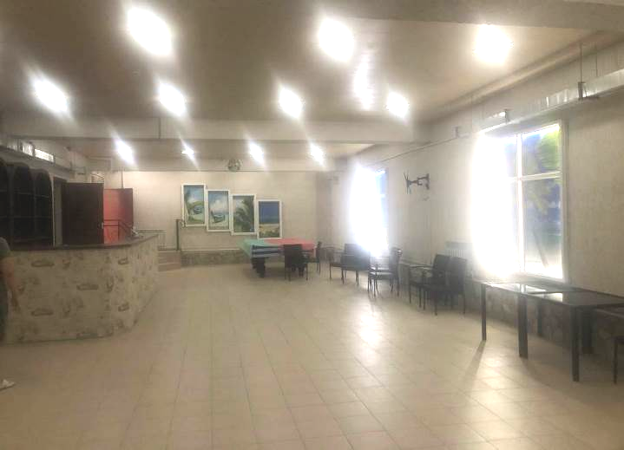  Многофункциональный зал №2
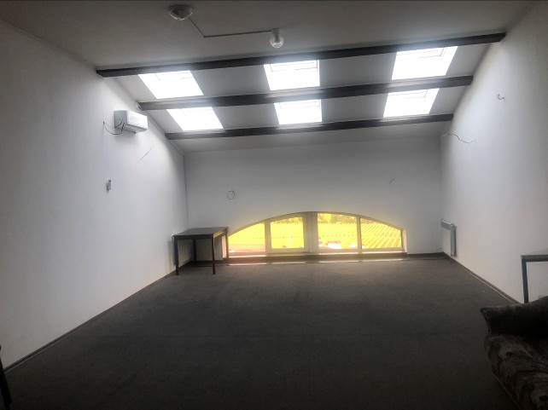  Многофункциональный зал №3 |  |  |  | 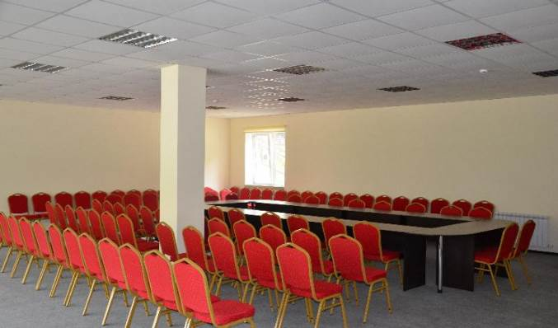  Многофункциональный зал №4
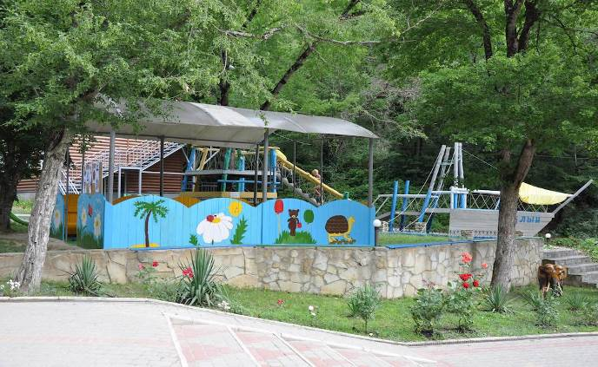  Детские площадки |  |  |  | 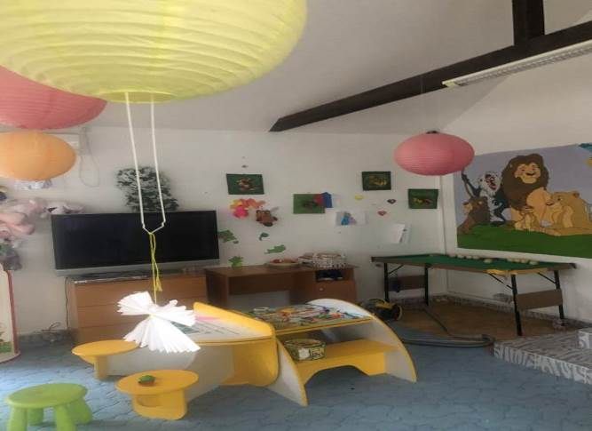  Детская комната
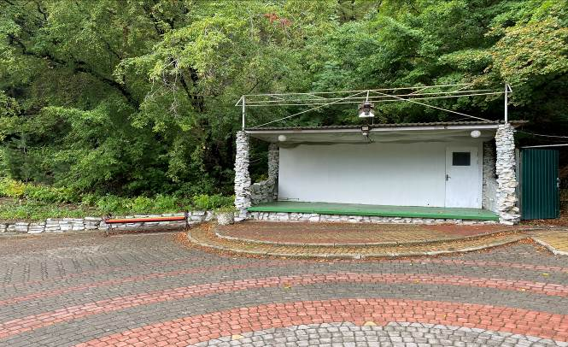  Площадка для детской анимации |  |  |  | 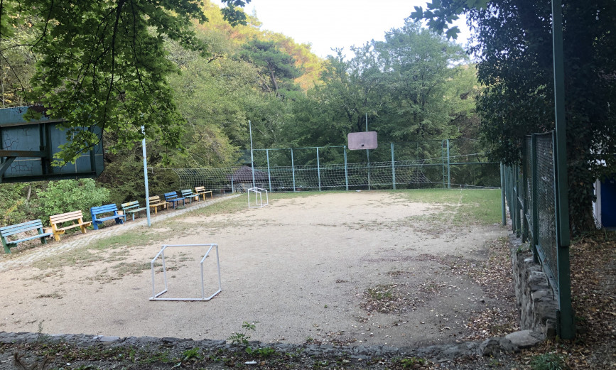  Спортивная площадка
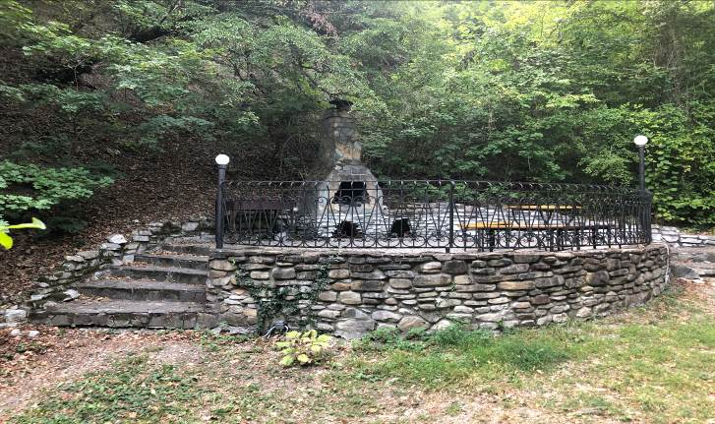  Мангал |  |  |  | 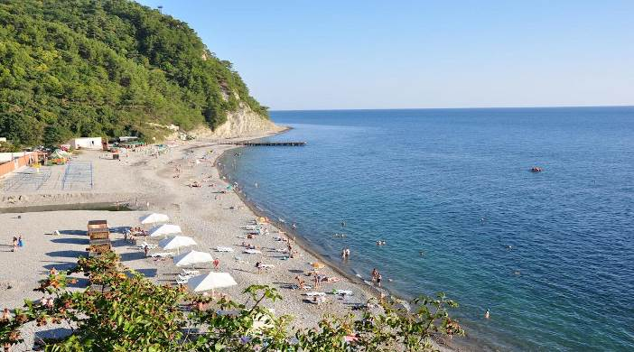  Пляж
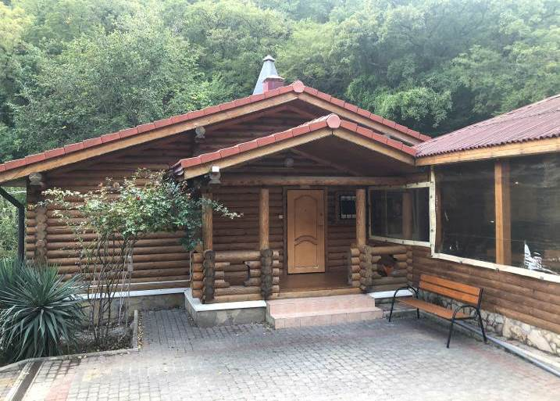  Баня |  |  |  | 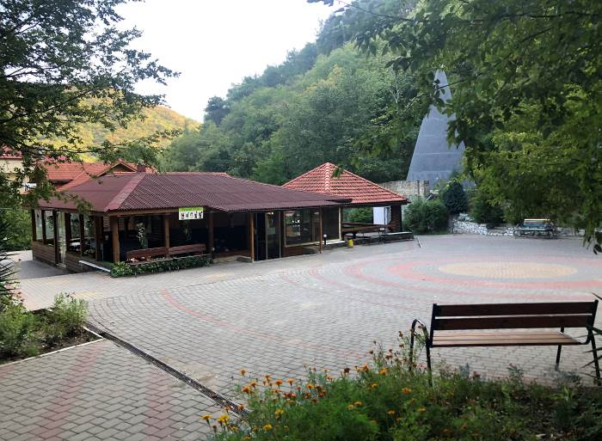  Бар/Бильярд

С уважением, Елена Юрьевна, 8-916-675-28-64.

